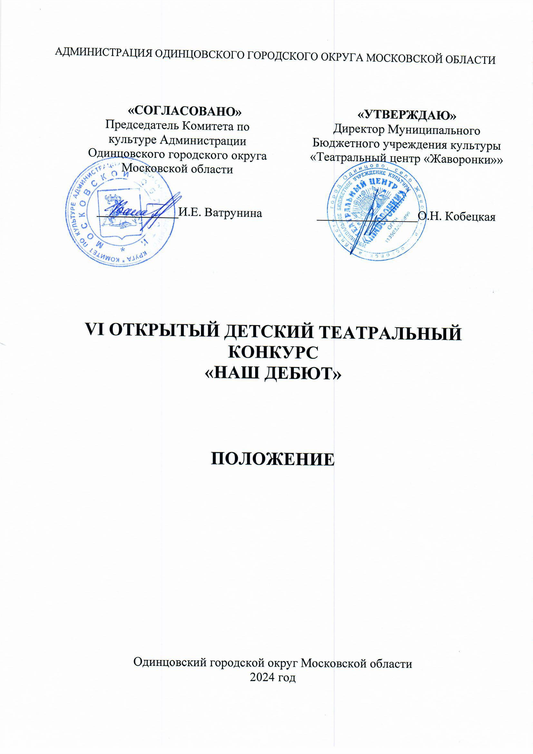

- ТРАДИЦИИ и история конкурса
1.1. Дата основания конкурса 18 декабря 2018 года в МБУК «Театральный центр Жаворонки». Именно тогда в оргкомитет Открытого фестиваля молодежных театральных коллективов «Взмах крыла» поступило несколько заявок с просьбой провести отдельную номинации в рамках фестиваля - театральную, где детские коллективы могли бы показать полные версии своих театральных постановок. На собрании оргкомитета «Взмаха крыла» было принято решение не добавлять дополнительные номинации, а провести цельный конкурс. Когда открыли предварительный сбор заявок, ещё не было уверенности стоит ли давать конкурсу самостоятельное название. Но обилие заявок с комментарием «первый выход на сцену» подтолкнул оргкомитет к названию «Наш дебют». Конкурс только делает первые шаги, но за шесть лет существования он послужил толчком для творческого развития для более чем 100 детей Одинцовского городского округа, дав возможность выступить на сцене «Театрального центра Жаворонки», где на суд зрителей и жюри были представлены 52 спектакля.
Периодичность проведения конкурса – каждый год.

- Цели и задачи конкурса
  - Цели конкурса:
- единение детских коллективов и стихийных групп, преданных делу театра и увлеченных театральным творчеством;
- предоставление возможности реализовать свой творческий потенциал перед зрительской аудиторией;
- популяризации театрального искусства как самого важного средства воспитания детей и подростков;
- создание единого центра театрального детского творчества, предоставление возможности общения и обмена опытом между коллективами.

  - Задачи конкурса:
- придание дополнительного импульса развитию детского и подросткового театрального движения;
- поддержка талантливых детей и подростков, предоставление возможности реализации своих театральных проектов;
- Создание культурной театральной площадки для талантливых детей и подростков;
- обмен творческим опытом работы и расширение культурных связей между коллективами;
- совершенствование мастерства и повышение исполнительского уровня участников форума.

- Учредители конкурса
- ММДТ «Крылья» под руководством Ольги Кобецкой, при поддержке Комитета по культуре Администрации Одинцовского городского округа Московской области;
- Московский молодёжный театр под руководством В.С. Спесивцева
Конкурс проводится в очном формате. Но по решению Учредителя конкурса мероприятие может проводиться в дистанционном или онлайн формате.

- Организаторы конкурса
- МБУК «Театральный центр «Жаворонки».

- ОРГКОМИТЕТ КОНКУРСА
ПРЕДСЕДАТЕЛЬ ОРГКОМИТЕТА
• Директор МБУК «Театральный центр «Жаворонки», ММДТ Кобецкая Ольга Николаевна.

ЧЛЕНЫ ОРГКОМИТЕТА
• Художественный руководитель МБУК «Театральный центр
«Жаворонки» Ильин Михаил Борисович.
• Руководитель структурного подразделения студия света и звука МБУК «Театральный центр «Жаворонки» Ласорыб Иван Валерьевич.
• Руководитель Киностудии «Жаворонок» МБУК «Театральный центр «Жаворонки» Антохин Юрий Валерьевич.
• Дизайнер МБУК «Театральный центр «Жаворонки» Магда Дарья Юрьевна.
Ответственный секретарь: Режиссёр ММДТ «Крылья» МБУК «Театральный центр «Жаворонки» Костин Ярослав Валериевич.

ГЛАВНЫЙ КООРДИНАТОР ФЕСТИВАЛЯ
• Режиссёр ММДТ «Крылья» МБУК «Театральный центр «Жаворонки» Костин Ярослав Валериевич.

- ВРЕМЯ И МЕСТО ПРОВЕДЕНИЯ
Дата и место проведения:
01 марта 2024 года – открытие конкурса;
С 01 по 10 марта 2024 года - показов отобранных спектаклей участников конкурса;
10 марта 2024 года – Церемония награждения и закрытие конкурса.
Место проведения: МБУК «Театральный центр «Жаворонки». (Одинцовский район, с. Жаворонки, въезд с улицы Железнодорожная, д.17);
Оргкомитет в праве изменить время и дату начала конкурсных номинаций, добавить или убрать конкурсный день в зависимости от количества заявок от конкурсантов. Обо всех изменениях сообщается участникам конкурса по электронной почте.
Проведение Конкурса осуществляется в соответствии с требованиями санитарно-эпидемиологической обстановки, стандарта организации работы в организациях сферы культуры, осуществляющих свою деятельность на территории Московской области, в целях недопущения распространения инфекционных заболеваний.

- УСЛОВИЯ УЧАСТИЯ В КОНКУРСЕ
Участники конкурса.
В конкурсе, путём подачи заявления, принимают участие творческие коллективы и отдельные исполнители учреждений культуры, дополнительного образования, победители конкурсов, самодеятельные исполнители и коллективы, творческие объединения.
Номинации конкурса.
Конкурс проводится по номинации: «Театральное искусство».
Основные требования.
На конкурс от учреждения (самостоятельного коллектива) предоставляется спектакль, длительностью от 30 минут. (не более одного спектакля от одного режиссёра).

- ПОРЯДОК И ПРОГРАММА ПРОВЕДЕНИЯ КОНКУРСА
- Этапы.
- КОнкурсные выступления по номинациям
- Торжественное награждение победителей
- возрастные группы.
Конкурс проводится по трём возрастным категориям: (в том случае, если 50% коллектива и больше выходит за рамки возрастной группы номинации, смотрим смешанную группу)
Младшая группа 6 - 12 лет;
Старшая группа 13 -17 лет;
Смешанная группа 6 - 17 лет.
- регламент выстуПления.
Номинация «Театральное искусство» - конкурсная работа, длительностью до 30 мин;
- программные требования.
На конкурс от учреждения (самостоятельного коллектива) предоставляется спектакль, длительностью от 30 минут. (не более одного спектакля от одного режиссёра);

- Жюри конкурса.
Для работы в жюри конкурса приглашаются профессиональные специалисты по видам искусств.

Условия работы жюри.
Жюри имеет право:
- не присуждать все дипломы и соответствующие им звания лауреатов;
- присуждать специальные призы;
- делить призовое место между несколькими участниками;
- решение жюри по итогам конкурса окончательно и обсуждению не подлежит.

- Критерии оценки
- профессионализм исполнения;
- сценическая культура;
- актерское мастерство;
- сценическая речь;
- постановка;
- оригинальность;
- образная выразительность, эмоциональность;
- использование выразительных и оригинальных средств (реквизит);
- костюм;
- новизна и техническая сложность репертуара;
- соответствие исполняемого репертуара возрасту;
- выполнение условий конкурса. (при неявке или опоздании на регистрацию, неэтичном поведении участника или коллектива, оргкомитет в праве занизить оценочные баллы или снять с конкурса)

- Награждение победителей
- Присуждения специальных Дипломов.
Награждение производится в каждой номинации и по каждой возрастной группе.
- Участникам конкурса, получившим 1, 2, 3 места, присваивается звание – «ЛАУРЕАТ» 1, 2 и 3 степени открытого детского театрального конкурса «Наш Дебют, возможно присуждение СПЕЦИАЛЬНОГО ПРИЗА и ДОПОЛНИТЕЛЬНЫХ НОМИНАЦИЙ.
- Участникам, показавшим высокое исполнительское мастерство, может быть присвоено Гран-при Конкурса.
- Всем участникам конкурса, вручаются дипломы Участника конкурса.

- Финансовые условия
Конкурс проводится на безвозмездной основе. Оплата проезда участников конкурса до МБУК «Театральный центр «Жаворонки» и обратно, питание и проживание участника конкурса оплачивается за счёт направляющей стороны.
Финансируется конкурс за счет Бюджетных средств Округа, спонсорских вложений и финансовой выручки от продажи билетов на спектакли участников.

- Порядок подачи заявки
Для участия в Конкурсе до 09 февраля 2024 необходим заполненный заявочный лист в электронном формате по ссылке https://forms.yandex.ru/u/65b24075c417f358453c7c71/ , а также до 09 февраля 2024 прислать на электронную почту vzmah-forum@mail.ru следующие документы:
- Договор и Акт о проведении показа спектакля (Высылается лично).
- Полный видеоролик спектакля (без склеек) и фотоматериалы, не меньше 5, дающие представление о конкурсном спектакле.
Оргкомитет оставляет за собой право отклонить заявку на участие в случае нарушения условий конкурса, вносить изменения и дополнения в порядок проведения конкурса.

- КОНТАКТЫ
Телефон: +7 495 640-78-20, +7 495 640-78-21
Электронная почта: vzmah-forum@mail.ru

Приложение № 1
к Положению о проведении VI Открытого
детского театрального конкурса «Наш дебют»

ЗАЯВКА
НА УЧАСТИЕ В
VI ОТКРЫТОМ
ДЕТСКОМ ТЕАТРАЛЬНОМ КОНКУРСЕ
«НАШ ДЕБЮТ»

*ПРОСЬБА ЗАПОЛНЯТЬ ФОРМУ МАКСИМАЛЬНО ПОЛНО И КОРРЕКТНО, ДАННЫЕ ИЗ НЕЕ БУДУТ КОПИРОВАТЬСЯ ВАМ В ДИПЛОМЫ УЧАСТНИКОВ, И БУДУТ ИСПОЛЬЗОВАНЫ ДЛЯ ПУБЛИКАЦИИ СТАТЕЙ В СМИ И НА ИНФОРМАЦИОННЫХ ПОРТАЛАХ, А ТАКЖЕ ПРЕДОСТАВЛЕНИЕ ВАМИ МАКСИМАЛЬНО ТОЧНЫХ ДАННЫХ О ВАШЕМ СПЕКТАКЛЕ ПОМОЖЕТ ИЗБЕЖАТЬ ДОСАДНЫХ И НЕЛОВКИХ МОМЕНТОВ ВО ВРЕМЯ ПРОВЕДЕНИЯ КОНКУРСА.
С УВАЖЕНИЕМ, ОРГКОМИТЕТ.

СВЕДЕНИЯ О КОЛЛЕКТИВЕ (УЧАСТНИКЕ)
- Творческий коллектив (название полностью)
- Название выпускающей организации (полностью), и телефон (с кодом города)
- Адрес
- ФИО директора выпускающей организации (полностью)
- ФИО, руководителя коллектива (полностью)
- Е-mail, контактный телефон руководителя, чтеца (Домашний, рабочий, моб. тел)

СВЕДЕНИЯ О ПРЕДСТАВЛЕНИИ
- Название конкурсного спектакля
- Автор пьесы, автор инсценировки
- Возрастная группа (нужное подчеркнуть) МЛАДШАЯ, СТАРШАЯ, СМЕШНАЯ.
- Краткое описание (только для участников номинации «театральное искусство», не менее 200 символов)
- Режиссер-постановщик (ФИО полностью)
- Продолжительность спектакля, наличие антракта.
- Время на монтировку спектакля

- Время на демонтаж спектакля
- Общее кол-во участников, направляемых на конкурс
- Кол-во участников, занятых в спектакле
- Краткие сведения о коллективе (год создания, участие в др. фестивалях или форума, награды)

Приложение №2
к Положению о проведении VI Открытого
детского театрального конкурса «Наш дебют»

СОГЛАСИЕ
родителя (законного представителя)
на обработку персональных данных несовершеннолетнего

Я,_______________________________________________________,проживающий по адресу: ______________________________________________________________________________,паспорт_________________ выдан ________________________________________________,
являясь законным представителем ______________________________________________________________________________, родившегося __________________, свидетельство о рождении ________________________ выдано _______________________________________________________________________, проживающего по адресу: _________________________________________________________________, на основании Семейного кодекса,в соответствии с пунктом 1 статьи 9 Закона от 27.07.2006 № 152-ФЗ «О персональных данных» принимаю решение о предоставлении его персональных данных и даю согласие на их обработку свободно, своей волей и в его интересах
______________________________________________________________________________, находящемуся по адресу: ______________________________________________________________________________ ______________________________________________________________________________,
с целью:
– соблюдения порядка и правил приема и регистрации конкурсантов;
– формирования индивидуальных сведений о конкурсантах;
– предоставления мер социальной поддержки;
– обеспечения безопасности конкурсантов;
– статистической обработки данных конкурсантов;
– обработки результатов проведения конкурса
в объеме:
– фамилия, имя, отчество;
– пол;
– дата и место рождения;
– данные документов, удостоверяющих личность;
– сведения о гражданстве;
– сведения и данные о результатах конкурса;
Допускаются следующие действия в отношении персональных данных несовершеннолетнего:
– сбор, систематизация, накопление, хранение, уточнение данных;
– использование при обработке;
– передача третьи лицам при обмене информацией в рамках действующего законодательства.
Обработку допускается осуществлять как неавтоматизированным, так и автоматизированным способами.

_____________ __________________ _____________________________
Дата Подпись Расшифровка подписи

Приложение №3
к Положению о проведении VI Открытого
детского театрального конкурса «Наш дебют»

Список участников

VI Открытого детского театрального конкурса «Наш Дебют»

№ | Фамилия, имя, отчество (полностью) руководителей, актёров или студийцев коллектива | ДД.ММ.ГГ
1
2
3
4
5
6
7
8
9
10
11
12
13
14
15

№ | Фамилия, имя, отчество (полностью) технических работников коллектива

Приложение № 4
к Положению о проведении VI Открытого
детского театрального конкурса «Наш дебют»

Техническое задание

Название коллектива: _

Название спектакля:__ «
Художественный руководитель:__
Звуковое оформление спектакля

Звуковые носители: _______________________________________________________

Количество микрофонов:___________________________________________________

Необходимость подключения дополнительной аппаратуры, которую участники привозят с собой

(количество, описание): ________________________________________________________________________________________________________________________________________________________________________________________________________________________________________________________________________________________________

Ответственный за звуковое оформление спектакля
(ФИО полностью, контактный тел.): ________________________________________

Световое оформление спектакля

Особенности светового оформление спектакля ________________________________________________________________________

Прожектора следящего света (пушки), количество: (с пушкой работает кто-либо от выступающего коллектива) ____________________________________________.___

Необходимость подключения дополнительной аппаратуры, которую участники привозят с собой

(количество, описание): ________________________________________________________________________

Ответственный за световое оформление спектакля
(ФИО полностью, контактный тел.): ________________________________________

Сценография спектакля

Особенности сценографического оформление спектакля: ________________________________________________________________________

Необходима ли помощь в монтаже и демонтаже декораций: ____________________ ________________________________________________________________________

Оргкомитет форума оставляет за собой право на согласование и корректирование технического задания с коллективами-участниками, исходя из технических возможностей площадки

В день спектакля ответственные за техническое оформление спектакля должны предоставить:
1. Партитуру по звуку (во время спектакля представитель от коллектива, отвечающий за звук, находится рядом со звукооператором форума и помогает вести спектакль)
2. Партитуру по свету (во время спектакля представитель от коллектива, отвечающий за свет, находится рядом с оператором по свету форума и помогает вести спектакль)

Подготовка светового и звукового оформления спектакля происходит во время монтировки спектакля. Время, необходимое на монтировку, рассчитывайте с учётом подготовки света и звука.

